마음결 Basic 요금제·계정 구조 개발 회의록
Oct 8, 2026 · @선민
보충 2026-10-12: basic_dev 서버(코드·DB)와 대조한 결과를 "서버 현황 비교와 개발 작업" 절에 추가했다.

회의 정보
일반용·기업용 분리에 필요한 개발 범위를 확인하고, 구현 방식에서 개발팀이 정할 6가지를 결정하는 회의다. 정책은 기획에서 확정된 내용이라 공유만 한다.
항목 | 내용
일시 | [____]
참석 | 기획 [], 백엔드 [], 웹 [], 앱 []
기록 | [____]

안건
- 확정 정책 공유: 요금제, 계정 구조, 리포트 한도
- 개발 범위 확인: 서버, 매니저 웹, 앱
- 개발팀 결정 사항 6가지
- 담당과 다음 일정

공유할 확정 정책
세부 근거는 기획안 문서에 있다. 회의에서는 아래만 짚고 넘어간다.
- 계정 계층: 비웨이브 최고관리자(msn=1) → 기업 본사 관리 계정 → 지점 계정. 일반용 센터는 비웨이브 바로 아래. 기존 Manager.mGroup을 확장한다.
- 본사 권한: 지점별 집계와 비교만 본다. 회원 목록을 포함한 개인정보, 개별 리포트, 회원 수정은 지점만 한다. 본사는 개인정보를 일절 보지 않는다.
- 회원 구조: 한 사람은 비웨이브 전체에서 하나이고, 등록한 센터·지점마다 연결된다. 각 센터는 자기가 측정한 데이터만 본다(아래 "회원 정보 개념"). 측정 기록은 측정한 지점(BWave.msn)에 남고, 지점 통계는 측정 지점 기준으로 집계한다.
- 리포트 한도: 일반용 연 400건(계약 시작일부터 1년), 기업용 무제한. EEG와 PPG가 모두 high 또는 middle일 때만 1건 차감한다. -> 기존센터 적용시점? – 되도록 일괄 적용
- 한도 확인: 측정 시작 시 서버에서 잔여 확인, 0건이면 차단. 확인 실패 시 측정 허용, 동시 측정 초과분은 면제.
- 이월: 기본 한도 잔여는 이월 안 함. 추가팩 잔여는 갱신 시 이월. 기본 한도 먼저 차감.
- 미차감: low·bad 품질(둘 중 하나라도), 같은 측정 리포트 재생성, 재발송, 비웨이브 관리자 대리 생성, 한도 초과분.
- 소진 후: 새 리포트 생성만 막는다. 열람·다운로드·발송은 계속 가능하다.
- 그룹 한도(일반용): 5개. 한도를 넘으면 기존 그룹은 유지하고 새 그룹 생성만 막는다.
- 리포트 발송 제한: 측정 건당 2회.

회원 정보 개념
한 사람은 비웨이브 전체에서 하나로 관리하고, 그 사람을 등록한 센터마다 "등록 센터" 연결이 하나씩 생긴다. 각 센터는 자기 연결과 자기가 측정한 데이터만 본다 (10/08 방향 결정).
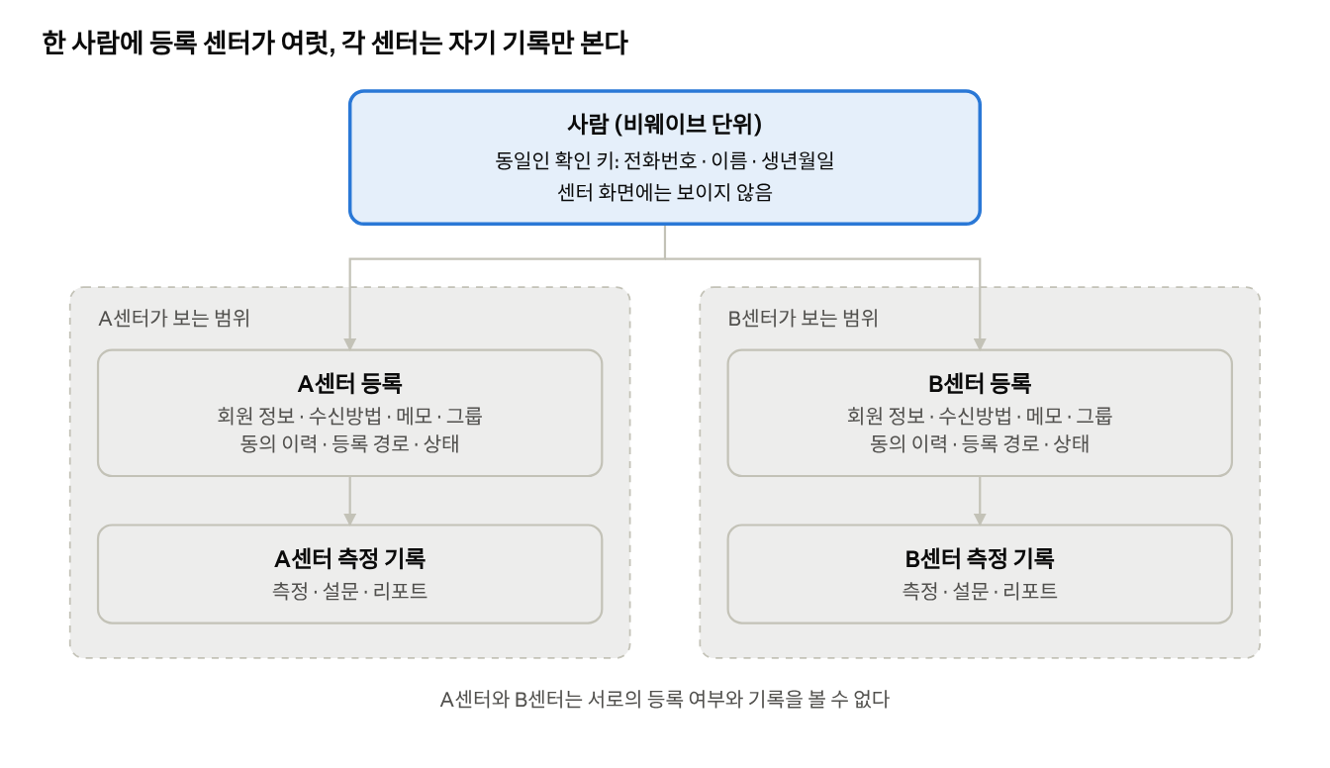
회원 정보 구조 · 사람 1 : 등록 센터 N
A센터에서 등록한 사람이 B센터에서도 등록하면, 회원이 둘로 늘지 않고 같은 사람에 B센터 연결이 추가된다. "주 센터"나 "이관" 개념은 두지 않는다. ->추후 확장 가능성 고려해서 개발

어디에 무엇을 두나
구분 | 담는 것 | 누가 보나
사람 (비웨이브 단위) | 동일인 확인 키(전화번호 · 이름 · 생년월일), 등록 센터 목록 | 센터는 보지 못함. 비웨이브만 업무 목적으로
등록 센터 (센터별 연결) | 센터가 보는 회원 정보, 수신방법, 메모, 그룹, 동의 이력, 등록 경로, 상태 | 그 센터만
측정 기록 | 측정 · 설문 · 리포트. 측정한 센터의 연결에 귀속 | 측정한 센터만

규칙
- 등록: 센터가 회원을 등록하면 서버가 동일인을 찾아 조용히 연결한다. 화면에는 "기존 회원" 같은 표시를 띄우지 않는다. 상담 이용 사실이 다른 센터에 드러나지 않게 하기 위해서다.
- 동일인 판단 (제안): 전화번호 · 이름 · 생년월일이 모두 일치할 때만 같은 사람. 가족이 번호를 같이 쓰는 경우를 막기 위해 전화번호만으로는 연결하지 않는다.
- 수정: 센터가 회원 정보를 고치면 그 센터 연결에만 반영된다. 다른 센터 화면에는 바뀜 흔적이 남지 않는다.
- 삭제: 센터에서 회원을 삭제하면 그 센터 연결만 끊긴다. 다른 연결이 남아 있으면 사람은 유지된다.
- 기업용: 지점도 등록 센터와 같은 방식으로 연결된다. 본사는 지점별 통계만 보고, 지점 통계는 측정 지점 기준이다.
- 나중에 열어둘 것: 피검자 본인이 동의하면 다른 센터 기록을 공유하거나, 앱에서 본인 기록을 모아 보는 기능.

DB 구조 (제안)
회원 정보는 사람 단위가 아니라 센터 연결(Member) 단위에 둔다. Person은 "이 연결들이 같은 사람"이라는 묶음 번호만 갖는다. 실제 설계는 백엔드에서 정한다.
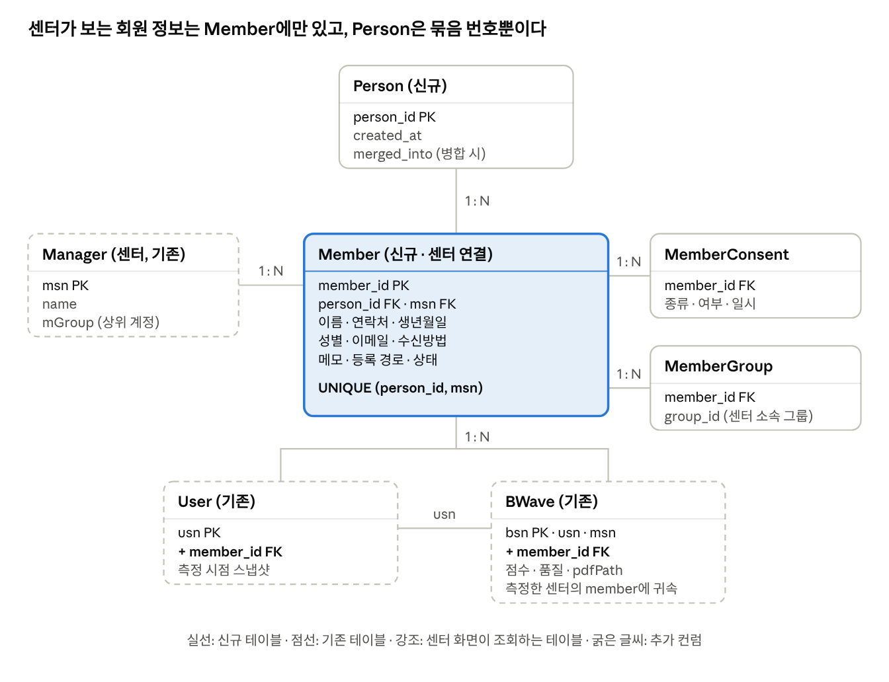
회원 DB 구조 · 신규 4개, 기존 3개 (제안)
센터 화면은 항상 WHERE msn = 내 센터로 Member만 조회하고, Person은 서버 내부에서만 쓴다. B센터가 고친 내용은 B센터의 Member 행에만 반영되므로 A센터 화면에는 흔적이 남지 않는다.

테이블 | 역할 | 주요 컬럼
Person (신규) | 같은 사람을 묶는 번호. 개인정보 없음 – 확정 | person_id, created_at, merged_into
Member (신규) | 센터 연결 = 센터가 보는 회원 | member_id, person_id, msn, 이름, 연락처, 생년월일, 성별, 이메일, 수신방법, 메모, 등록 경로, 상태. (person_id, msn) 유일
MemberConsent (신규) | 연결별 동의 이력 | member_id, 동의 종류, 여부, 일시
MemberGroup (신규) | 그룹 소속 | group_id, member_id
User (기존) | 측정 시점 스냅샷 | + member_id
BWave (기존) | 측정 기록 | + member_id
운영 규칙
- 동일인 매칭: 등록할 때 서버가 모든 센터의 Member에서 연락처 · 이름 · 생년월일이 모두 같은 행을 찾고, 있으면 그 행의 person_id를 쓴다. Person에 매칭 키를 따로 저장하지 않는다. 연락처는 숫자만 남겨 정규화하고 (연락처, 생년월일)에 인덱스를 둔다.
- 수정은 재매칭하지 않는다: 매칭은 등록 때 한 번만 한다. 잘못 묶인 경우의 분리와 병합은 비웨이브 관리자가 처리하고 merged_into로 이력을 남긴다.
- 리포트 발송: 측정한 센터의 Member 정보(연락처, 수신방법)를 쓴다.
- 같은 센터 중복: (person_id, msn) 유일 조건으로 막고, "이미 등록된 회원"으로 안내한다.
- 기존 파이프라인: 앱 업로드와 리포트 생성은 지금처럼 usn 기반으로 동작하고, User · BWave에 member_id만 추가한다.
예시
- 김OO이 A센터에 등록 → Person 1 생성, Member 101 (person 1, A센터) 생성
- B센터에 등록 → Member 101과 세 정보 일치 → Member 205 (person 1, B센터) 생성. B센터 화면은 "등록 완료"만 표시
- B센터가 연락처 수정 → Member 205만 바뀜. A센터의 Member 101은 그대로
- A센터에서 회원 삭제 → Member 101만 삭제(또는 비활성). Member 205가 남아 있어 Person 1은 유지

회의에서 확인할 것
- 비웨이브가 여러 센터에 걸쳐 동일인을 확인하므로, 등록 동의에 비웨이브 명의 항목이 필요하다. 문구는 법무 검토 대상이다.
- 피검자가 비웨이브에 전체 삭제를 요청하는 경우의 처리 절차.
- 센터가 해지할 때 그 센터 연결과 측정 기록을 보관할지 파기할지.
- 비웨이브 관리자(msn=1)의 개인정보 접근 범위와 접근 기록.

개발 참고 그림과 표
개발하면서 바로 볼 수 있게 구조와 흐름을 그림과 표로 모았다. 정책 근거는 기획안 문서를 따른다.

계정 계층
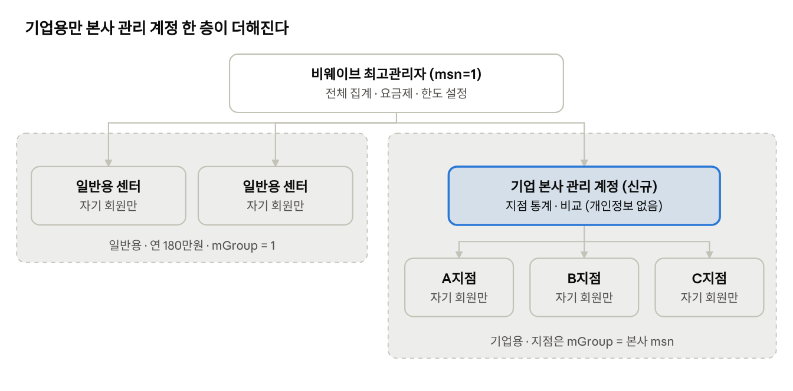
계정 계층 · 3단계
기존 Manager.mGroup을 확장한다. 일반 센터와 기업 본사는 mGroup = 1, 지점은 mGroup = 본사 msn이다.

계정별 권한
기능 | 비웨이브 관리자 | 기업 본사 | 기업 지점 | 일반 센터
회원 등록 · 수정 · 삭제 | – | 불가 | 자기 지점 | 자기 센터
회원 정보 · 측정 기록 · 리포트 열람 | 업무 목적만, 접근 기록 | 불가 | 자기 지점 측정분 | 자기 센터 측정분
리포트 발송 (측정 건당 2회) | 추가 발송 처리 | 불가 | 가능 | 가능
통계 | 전체 기관 집계 | 지점별 집계 · 비교 | 자기 지점 | 자기 센터
사용 현황 | 전체 | 지점별 | 자기 지점 | 자기 센터
회원 그룹 | – | 미정 | 제한 없음 | 5개
리포트 생성 한도 | 대리 생성은 미차감 | – | 제한 없음 | 연 400건
요금제 · 한도 · 상위 계정 설정 | 가능 | 불가 | 불가 | 불가
본사 계정이 직접 측정하는지, 기업용 그룹을 본사가 만들 수 있는지는 아직 미정이다.

회원 등록과 동일인 연결
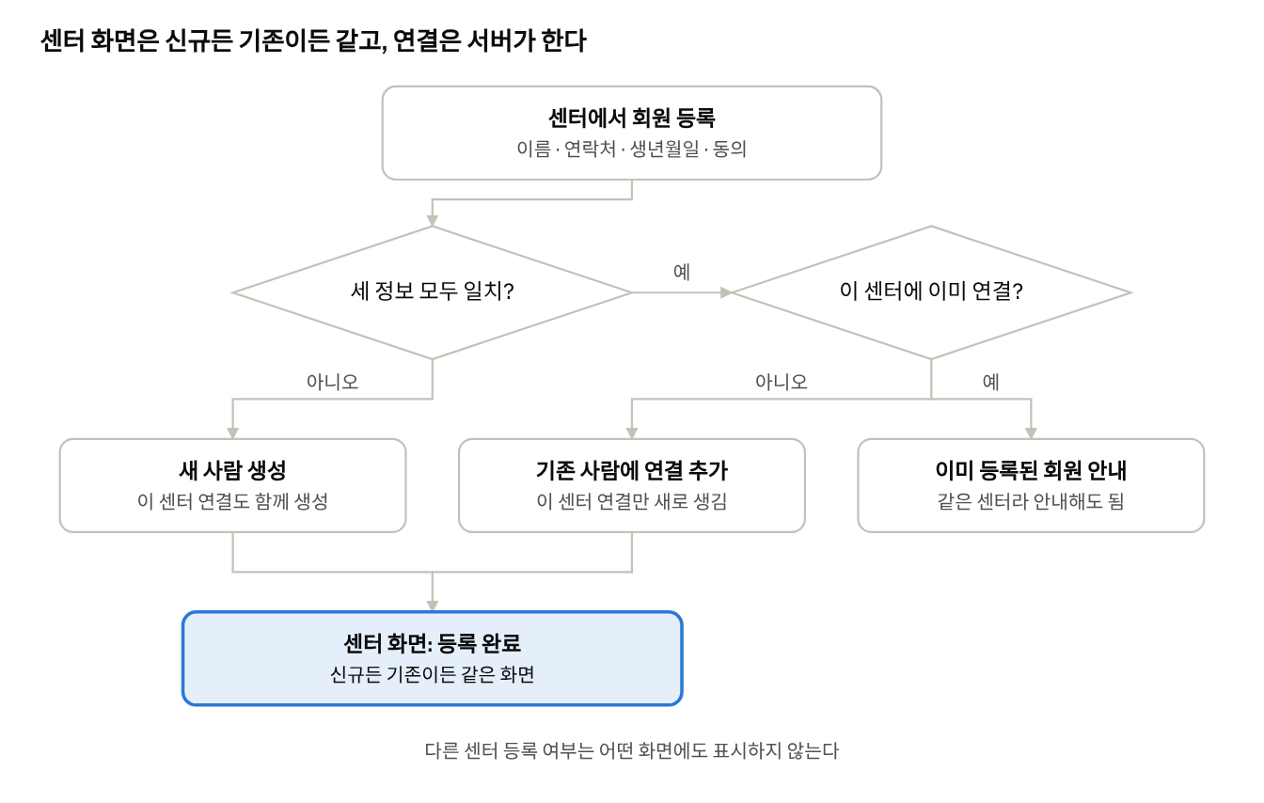
회원 등록과 동일인 연결 · 판단 2개, 결과 3개
센터 직원에게 보이는 결과는 "등록 완료"뿐이다. 같은 센터에 이미 등록된 경우만 기존 회원으로 안내한다.

리포트 한도 확인과 차감 (일반용)
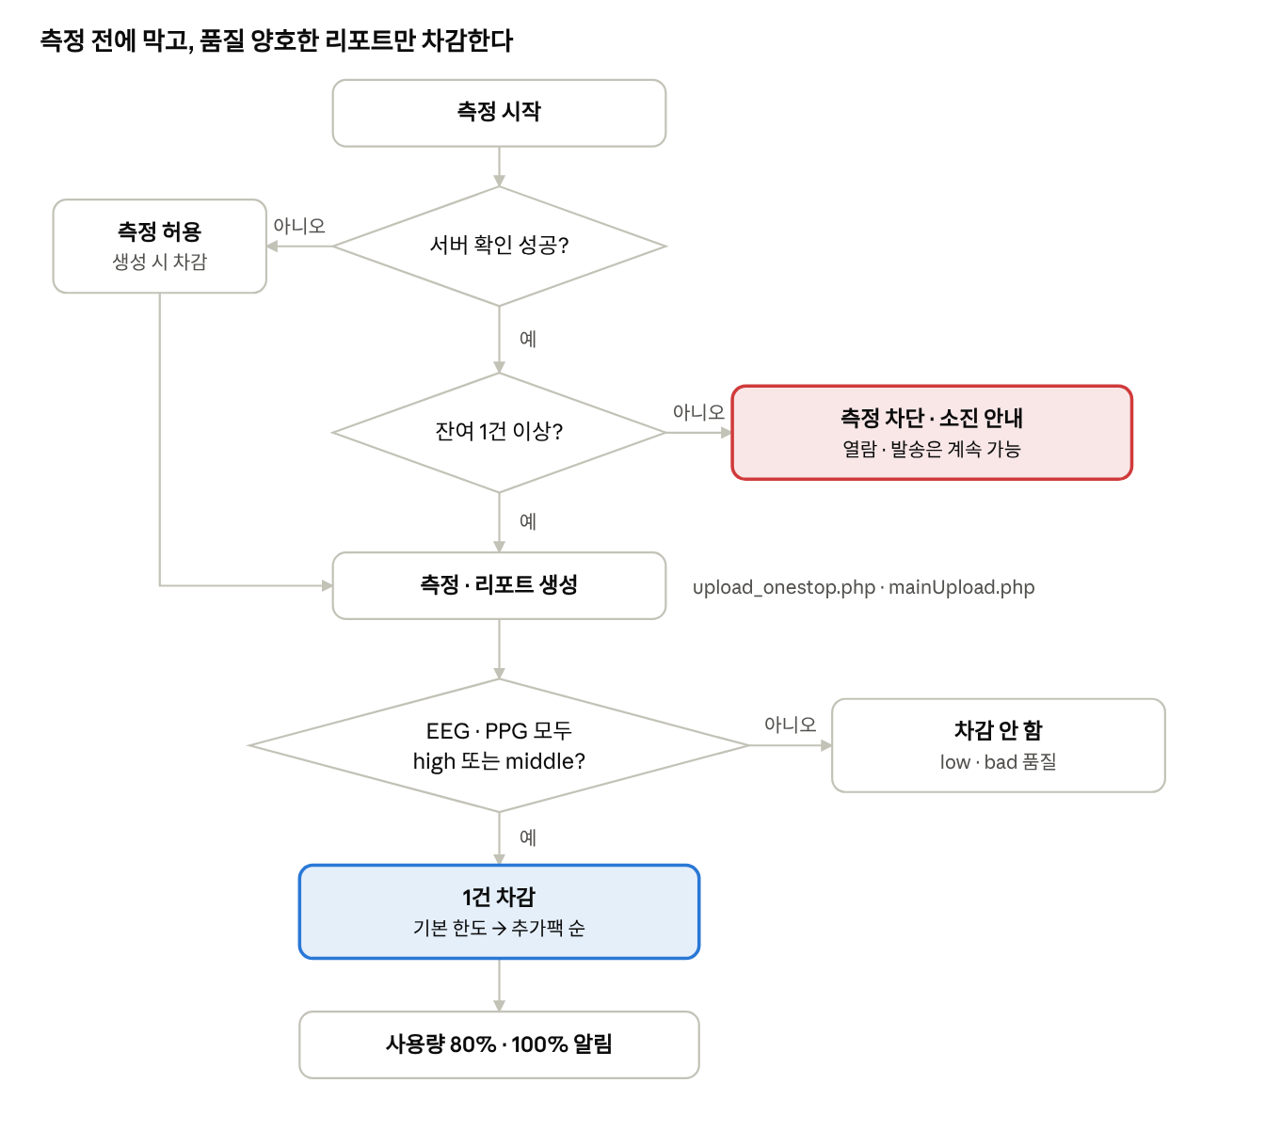
리포트 한도 확인과 차감 · 일반용
확인과 차감은 모두 서버에서 한다. 동시 측정으로 생긴 초과분은 면제하고 잔여는 0 아래로 내려가지 않는다.

품질별 차감 여부
EEG \ PPG | high | middle | low | bad
high | 차감 | 차감 | 미차감 | 미차감
middle | 차감 | 차감 | 미차감 | 미차감
low | 미차감 | 미차감 | 미차감 | 미차감
bad | 미차감 | 미차감 | 미차감 | 미차감
기존 정산출력(ajax/group/selectCost.php)과 같은 기준이다. EEG나 PPG 한쪽만 측정한 경우는 결정 사항 3번에서 정한다.

개발팀 결정 사항
회의에서 "결정"과 "담당" 칸을 채운다. "검토할 선택지"는 기획 쪽 제안이며 다른 방법이 있으면 바꿔도 된다.
# | 안건 | 검토할 선택지 | 결정 | 담당
1 | 차감 이력 저장 구조 | 별도 이력 테이블(측정 건, 일시, 차감 여부, 미차감 사유) 또는 BWave 컬럼 추가
2 | 요금제·한도 데이터 위치 | Manager 컬럼 확장 또는 계약 테이블 분리(계약 기간, 한도, 추가팩 이력 포함)
3 | 한쪽만 측정한 리포트 차감 | EEG만 또는 PPG만 측정한 경우 측정한 쪽 품질만 보고 판단 (제안)
4 | 동일인 확인 기준 | 비웨이브 전체에서 전화번호·이름·생년월일이 모두 일치하면 같은 사람으로 자동 연결 (제안). 하나라도 다르면 새 사람
5 | 같은 사람이 둘로 생긴 경우 | 정보가 달라 사람이 둘로 생긴 경우만 해당. 비웨이브 관리자가 사람 단위로 병합하고, 센터별 연결과 기록은 그대로 둠 (제안)
6 | 기기 등록부 | 시리얼 단위로 지점에 배정하는 테이블 신설. 지금은 측정 기록에 모델명만 남음
회원 관리 구조 (10/08 방향 결정): "주 소속 지점"과 "지점 간 이관 요청·수락" 안은 쓰지 않는다. 대신 한 사람에 등록 센터를 여럿 연결하고, 각 센터는 자기 측정 데이터만 보는 구조로 간다. 세부는 위 "회원 정보 개념" 참고.

서버 현황 비교와 개발 작업 (basic_dev, 2026-10-12 조회)
이 문서의 정책·구조 제안을 basic_dev 서버의 실제 코드와 DB에 대조한 결과다. 개발 서버 코드(/var/www/html/bwave, 미커밋 파일 포함)와 개발 DB(bwave)의 테이블 구조·집계만 읽기 전용으로 조회했고, 회원 개인정보 행은 조회하지 않았다. 앱 실제 소스와 B서버(라이브)는 확인하지 못했다.

1. 핵심 발견 5가지
- 회원 구조가 이미 2세대로 개발 중이고, 이 문서의 제안과 이름·구조가 다르다. 개발 DB에 Member(센터 단위, sn, 27행), MemberGroup, MemberGroupMap, SurveyLink, Admin, BWave_NEW(member_sn), LightData_NEW, MHSD_NEW/MHSA_NEW, LogSendData_NEW가 있다. 한 사람을 묶는 Person, 동의 이력(MemberConsent)은 없다. 따라서 이 문서의 "DB 구조 (제안)"은 신규 4개가 아니라, 현재 구조 위에 Person·동의 이력·person_id만 더하는 방식으로 고쳐야 한다(3절).
- 요금제·계약·한도·차감 데이터가 코드와 DB 어디에도 없다. Manager에는 mGroup, mCost(값 10~30만, 코드 사용처 없음), AIUse, MddUse만 있다. 이 문서의 서버 작업 대부분이 신규 개발이다.
- 계정 계층 컬럼은 있지만 쓰이지 않는다. ajax/group/register.php가 등록·수정 때마다 mGroup을 1로 덮어쓴다. mGroup이 1이 아닌 계정이 7개 있고(값 0·2·11·111·151, 대부분 비활성), 하위기관 통계(ajax/statistics/institutionsList.php, subList.php)가 이 값을 읽는다.
- 권한이 `msn == 1` 하드코딩이다. 비웨이브·기관 2단계만 구분하고, 38개 파일에 흩어져 있다. 본사·지점·일반 센터 분기를 넣으려면 권한 판별을 한 곳으로 모으는 작업이 먼저다.
- 동일인 연결 함수가 비어 있다. common/surveyNew.php의 webFindExistingMember()가 return null만 한다. 앱 member_save.php, 웹 ajax/member/save.php, 웹 공개 가입(web_signup.php, link_survey.php), 일괄 등록(importList.php)이 중복 검사 없이 INSERT한다. 개발 DB에도 같은 기관 안의 중복 회원(이름·생년월일·연락처 동일)이 5건, 기관 간 동일인 후보가 1건 있다.

2. 서버 작업 비교
"서버" 체크리스트 항목별로 현재 상태와 해야 할 일을 정리했다. 규모는 개발 일수가 아니라 작업의 상대 크기(소·중·대)다.
항목 | 현재 dev 서버 | 해야 할 일 | 규모
계정 유형·요금제·계약 시작일·한도 데이터 | 없음. Manager에 계정 유형·요금제·계약 개념이 없다. authLevel은 주석상 "안 쓰는 컬럼"이다. | 결정 2에 따라 계약 테이블(또는 Manager 컬럼)과 계정 유형을 추가한다. | 대
권한 분기, msn == 1 제거 | 38개 파일에 하드코딩. 역할은 비웨이브/기관 2종뿐이다. | 역할 판별 함수를 하나 만들고(비웨이브·본사·지점·일반 센터), 각 ajax·화면이 그 함수를 쓰게 바꾼다. 본사는 개인정보 조회 API를 모두 막는다. | 대
register.php 상위 계정 지정 | mGroup을 1로 고정하고 입력 파라미터가 없다. | 상위 계정 파라미터를 받고, 상위가 기업 본사인지 검증한다. 수정 때 덮어쓰지 않게 한다. | 소
하위기관 조회를 본사만 허용 | mGroup 기준 조회만 한다. 계정 유형 검사는 없다. | 권한 함수로 본사 여부를 검사한다. | 소
측정 시작 시 잔여 건수 확인 API | 없음. 앱 측정 업로드 ajax/basic/check.php는 품질 검사까지만 한다. | 잔여 조회 API 신설. 확인 실패 시 측정 허용, 동시 측정 초과분 면제를 서버에서 처리한다. | 중
리포트 생성 시 차감 | 이 문서에 적힌 onestop/upload_onestop.php, ajax/main/mainUpload.php는 1세대 경로다. 2세대(앱 ajax/basic/upload.php, 웹 ajax/main/mainUploadNew.php)는 common/reportNew.php의 createReportNew()를 함께 쓴다. | 차감 위치를 2세대는 createReportNew() 한 곳으로 잡는다. 1세대 경로를 한도에 포함할지는 기획 확인이 필요하다(7절). | 중
사용량 80%·100% 알림 | 없음. 발송 인프라(plugin/alimTalk_new.php, mail_new.php, send_new.php)는 있다. | 알림 시점·수신자(센터/본사)를 정하고 차감 직후 판정한다. | 중
리포트 발송 2회 제한 서버 검증 | 2세대 ajax/report/sendReport.php에는 이미 서버 검증이 있다(비웨이브 계정 제외, 같은 리포트 성공 발송 2회). 1세대는 서버 검증이 없고 manager/list.php 화면에서만 막는다. 1세대 발송 로그에 2회 초과 건이 31건 있다. | 앱 자동 발송(upload.php)이 1회로 계산되는지, 수정+발송(modifyMemberInfo.php)이 같은 검증을 거치는지 확인한다. 1세대는 소급 적용하지 않을지 정한다. | 소
select_survey.php 조회 범위 제한 | 기관 코드로 기관 1곳(msn)만 조회한다. 로그인 없이 호출되고, 일치하면 이름·성별·생년월일을 담은 행을 돌려준다. | 기업용에서 같은 본사의 지점 간 조회를 허용할지 정한다. 응답에서 개인정보 필드를 줄일 수 있는지 검토한다. | 소
알림톡 키 설정 분리, phpinfo.php 제거 | common/setting.php에 알림톡·발송 키가 하드코딩되어 git에 추적된다. phpinfo.php가 루트에 있다. | 키를 git에 올리지 않는 설정 파일로 옮기고, 노출된 키는 재발급을 검토한다. phpinfo.php를 삭제한다. | 소
사람(동일인) 단위와 등록 센터 연결 구조 | Member가 이미 센터 연결 단위다(msn 포함). Person, person_id, (연락처·생년월일) 인덱스, (person_id, msn) 유일 제약이 없다. | Person 신설, Member.person_id 추가와 기존 27행 백필, 인덱스·유일 제약을 추가한다. | 중
등록 시 동일인 자동 연결 | webFindExistingMember()가 빈 함수이고 등록 경로 4곳이 중복 검사 없이 INSERT한다. | 공통 함수 하나를 만들어 앱·웹·공개 가입·일괄 등록에 모두 적용한다. 연락처는 숫자만 남겨 정규화한다. 센터 화면에는 기존 회원 표시를 하지 않는다. | 중

이 문서에 없지만 함께 해야 할 서버 작업
- 로그인 확인이 없는 ajax 보호. 코드상 ajax/group/의 register.php, manager_delete.php, changepwd.php, selectCost.php, excelDown.php, memoPopup.php와 중복 확인 3종(code_check, id_check, organizationName_check)에 로그인·권한 검사가 없다. 비로그인으로 기관 등록, 삭제, 비밀번호 변경, 정산 출력(회원 이름 포함)이 가능한지 먼저 확인하고 막아야 한다. 권한 분기 작업보다 우선한다. ajax/member/exportList.php, ajax/list/modifyUserInfo.php, ajax/statistics/personaResult.php도 세션 참조가 없어 확인이 필요하다.
- `ajax/main/mainUpload.php`의 명령 실행 인자. 회원 이름 등 사용자 입력이 이스케이프 없이 exec() 명령 문자열에 이어 붙는다. 인자 이스케이프를 넣는다. 2세대 경로(common/reportNew.php)도 같은 방식인지 함께 확인한다.
- 회원 그룹 5개 제한. ajax/member/group_save.php는 신규 등록 때 개수를 검사하지 않는다. 계정 유형별 한도를 넣는다. 현재 개발 DB에서 한 기관의 그룹은 최대 1개다.
- 동의 이력. Member.select_agree(Y/N) 한 컬럼뿐이고 일시·종류가 없다. 이 문서의 MemberConsent가 필요하다. 비웨이브 명의 동의 문구는 법무 검토 후 확정한다.
- 비웨이브 관리자의 개인정보 접근 기록. 접근 로그가 없다(LogSql은 SQL 오류 로그다). 접근 로그 테이블과 기록 지점을 정한다.
- 통계·정산의 2세대 대응. 정산출력(ajax/group/selectCost.php)과 통계(ajax/statistics/*)는 1세대 BWave만 집계한다. 사용 현황·지점 비교를 만들 때 BWave_NEW를 함께 집계해야 한다. 통계 화면은 수정 사항 때문에 개발이 보류된 상태다(docs/changes/2026-10-02-progress-status.md).
- `_NEW` 테이블의 B서버 선반영. common/function.php의 getNextBID()가 BWave_NEW도 조회하므로, 라이브에 _NEW 테이블이 없으면 기존 흐름의 리포트 번호 발급이 실패한다. 새 테이블 반영 순서를 배포 계획에 넣는다.

3. DB 구조 비교 (이 문서 제안 vs 개발 DB)
이 문서 | 개발 DB 현재 | 차이와 작업
Person (신규) | 없음 | 신설한다.
Member (신규) | 있음. 기본키 sn(문서는 member_id), msn, usn(옛 User 연결, 전 행 비어 있음), adminSn(미사용), code, name, sex, birth(date), sentType, email, phoneNumber, select_agree, status(1 정상, 9 삭제), memo, createTime. 인덱스는 msn, adminSn. | person_id와 등록 경로 컬럼을 추가한다. 기존 이름(sn)을 유지하고 문서 표기를 맞춘다. 연락처 정규화와 (연락처, 생년월일) 인덱스, (person_id, msn) 유일 제약을 추가한다.
MemberConsent (신규) | 없음 (select_agree 한 컬럼) | 신설한다.
MemberGroup (신규) | 있음. MemberGroup(sn, msn, name, memo, status)과 MemberGroupMap(memberSn, groupSn) 2개로 나뉜다. | 문서 표의 "MemberGroup(group_id, member_id)"를 이 두 테이블 구조로 정정한다.
User + member_id (기존) | User는 1세대 그대로이고 member_id는 없다. 2세대는 User를 쓰지 않고 MHSD_NEW/MHSA_NEW의 usn 컬럼에 Member.sn을 저장한다. | "User에 member_id 추가"는 하지 않는다. usn 컬럼명이 혼동을 주므로 주석이나 문서에 명시한다.
BWave + member_id (기존) | BWave_NEW(member_sn, 51행)가 있다. 1세대 BWave는 16,111행이고 usn 기반이다. | 2세대 측정 기록 기준은 BWave_NEW.member_sn으로 정정한다.
(문서에 없음) | SurveyLink/SurveyLinkResponse(사전설문 링크), Admin(구조만, 미사용), LightData_NEW, LogSendData_NEW, LogDataQuality_NEW, MHSD_NEW 계열이 있다. | 문서의 "참고"에 추가한다.
(문서에 없음) 결정 1·2·6 | 차감 이력, 계약·한도(추가팩 포함), 기기 등록부 테이블이 없다. Manager.mCost는 용도를 알 수 없다. | 결정 후 신설한다. mCost의 용도를 확인한다.
(정리 대상) | 루트 member.php가 User.memberId/Member.memberId 방식의 초기 시안이고, Member_copy(0행)가 같은 시안의 잔재다. | 현재 구조와 충돌하므로 폐기 여부를 정한다.

데이터 현황: Member 27행(기관 2곳), BWave_NEW 51행으로 모두 EEG high·PPG middle 한 조합뿐이다. low·bad·한쪽 미측정 케이스가 없어, 차감 규칙 검증용 테스트 데이터를 따로 만들어야 한다.

4. 이 문서에서 정정한 곳
- 서버 체크리스트 "리포트 생성 시 차감"에 2세대 경로(common/reportNew.php)를 추가했다.
- 서버 체크리스트 "리포트 발송 2회 제한"에 2세대 서버 검증이 이미 있다는 점을 추가했다.
- 매니저 웹 체크리스트 "회원 상세 W-06: 주 소속 지점, 소속 변경"은 10/08 방향 결정(주 소속 지점·이관 안 씀)과 충돌해 "등록 센터 연결 표시"로 바꿨다.
- DB 표의 "주요 컨럼" 오타를 "주요 컬럼"으로 고쳤다.
- "DB 구조 (제안)"의 "신규 4개, 기존 3개" 표는 현재 구조와 다르다. 위 3절을 기준으로 개발팀 결정 후 고친다.

5. 개발 작업 순서
순서 | 작업 | 영역 | 선행 조건
0-1 | 로그인 확인 없는 ajax 보호 | 서버 | 없음. 가장 먼저 한다.
0-2 | 알림톡 키 분리, phpinfo.php 삭제, exec() 인자 이스케이프 | 서버 | 없음. 키 재발급은 운영 판단이다.
1-1 | 계약·한도, 계정 유형, 상위 계정 데이터 모델 | 서버 | 결정 2
1-2 | 차감 이력 테이블 | 서버 | 결정 1, 3
1-3 | Person, Member.person_id, 동의 이력, 기존 중복 회원 정리 | 서버 | 결정 4, 5, 법무 검토
1-4 | 기기 등록부 | 서버, 앱 | 결정 6. 앱이 시리얼을 보낼 수 있는지 확인한다.
2-1 | 권한 판별 함수 도입, 38개 파일의 msn == 1 교체 | 서버 | 1-1
2-2 | register.php 상위 계정, 하위기관 조회 제한 | 서버, 웹 | 1-1, 2-1
2-3 | 등록 4경로에 동일인 자동 연결 적용 | 서버 | 1-3
2-4 | 잔여 확인 API, createReportNew() 차감, 80%·100% 알림 | 서버 | 1-1, 1-2
2-5 | 그룹 한도 5개, 발송 2회 검증 보강, select_survey.php 범위 | 서버 | 2-1
3-1 | 기관관리(group/management_desc.php) 항목 추가, 사용 현황(정산출력 확장, 2세대 집계 포함) | 매니저 웹 | 1-1, 2-4
3-2 | 지점 비교·본사 홈(신규). 기존 institutionsList.php, subList.php를 재사용할 수 있다. | 매니저 웹 | 2-1
3-3 | 회원 상세 W-06 정정, 그룹 W-07 한도 표시, HOME·리포트 생성 잔여·알림, 관리자 통계 W-13 | 매니저 웹 | 2-4, 통계 화면 수정
4-1 | 회원 선택 A-02·측정 A-09 잔여 건수 표시, 측정 시작 확인(0건 차단, 확인 실패 시 허용) | 앱 | 2-4. 앱 회원 목록의 실DB 연동(진행 현황 문서 7번)이 먼저 필요하다.

6. 개발팀 결정 사항 4가지: 서버 현황과 권고
# | 안건 | 서버 현황 | 권고
1 | 차감 이력 저장 구조 | BWave_NEW에 이력 컬럼이 없다. 발송 기록은 LogSendData_NEW처럼 별도 로그 테이블을 쓰는 패턴이 이미 있다. | 별도 이력 테이블을 권한다. 미차감 사유(재생성·재발송·대리 생성·초과 면제)와 1·2세대를 함께 담기 쉽다.
2 | 요금제·한도 데이터 위치 | Manager는 153행이고 계약 기간·추가팩 이력을 담을 구조가 없다. | 계약 테이블 분리를 권한다. 갱신·이월·추가팩 이력을 행으로 남겨야 한다.
3 | 같은 사람이 둘로 생긴 경우 | 병합 화면과 merged_into 컬럼이 없다. | 비웨이브 관리자 화면에서 병합하고 이력을 남긴다. 병합 화면은 신규 개발이다.
4 | 기기 등록부 | 시리얼 정보가 서버에 없다. 측정 파일명의 기기 번호(01·02 소소, 03 링크밴드, 04 락사)와 BWave.eegDevice의 모델명뿐이다. | 앱이 시리얼을 서버로 보내야 하므로 앱 협의가 선행이다. 지점 배정 검증은 그 뒤에 한다.

7. 기획 쪽에 확인할 것
- 1세대(BWave) 경로로 만든 리포트도 한도에 포함하는가. 계약 시작일 이전 기록은 소급하는가.
- Manager.mCost의 의미와 계속 쓸 값인가.
- mGroup이 1이 아닌 기존 계정 7개를 어떻게 정리하는가.
- 1세대 화면(manager/list_old.php)을 언제까지 유지하는가.
- 기업 지점이 Manager의 한 행이라면 지점별 Member는 지점 msn 단위로 쌓인다. 기업 내 지점 간 동일인 연결을 이 문서 "회원 정보 개념"대로 지점 단위로 보면 되는가.
- 기존 회원 재설문 시 본인 찾기와 가입 중복 판정은 진행 현황 문서(docs/changes/2026-10-02-progress-status.md 4절 1번)에서도 회의 대상으로 남아 있다. 이 문서의 결정 4와 같은 건으로 묶어 처리한다.

개발 범위 확인
회의에서 범위에 동의한 항목을 체크한다. 빠진 항목은 아래에 추가한다.

서버
- ☐ 계정 유형(일반 센터 · 기업 본사 · 기업 지점), 요금제, 계약 시작일, 한도 데이터 추가
- ☐ 권한 분기: 비웨이브 · 본사 · 지점 · 일반 센터. msn == 1 하드코딩 제거
- ☐ ajax/group/register.php에서 상위 계정(mGroup) 지정 가능하게
- ☐ 하위기관 조회를 기업용 본사만 허용
- ☐ 측정 시작 시 잔여 건수 확인 API
- ☐ 리포트 생성 시 차감: onestop/upload_onestop.php, ajax/main/mainUpload.php (1세대). 2세대는 common/reportNew.php의 createReportNew()
- ☐ 사용량 80% · 100% 알림
- ☐ 리포트 발송 2회 제한 서버 검증 (1세대는 manager/list.php 화면에만 있음. 2세대 ajax/report/sendReport.php는 서버 검증이 이미 있음)
- ☐ ajax/survey/select_survey.php 조회 범위를 기관 · 기업으로 제한
- ☐ 알림톡 API 키 설정 분리, phpinfo.php 제거
- ☐ 사람(동일인) 단위와 등록 센터 연결 구조 (회원 정보 개념 참고)
- ☐ 등록 시 동일인 자동 연결. 센터 화면에는 기존 회원 여부를 표시하지 않음

매니저 웹
- ☐ 기관관리: 계정 유형, 요금제, 상위 계정, 한도, 계약 시작일
- ☐ 사용 현황(신규): 정산출력(group/costPopup.php, ajax/group/selectCost.php) 확장
- ☐ 지점 비교 · 본사 홈(신규, 기업용 본사 전용)
- ☐ 회원 상세 W-06: 등록 센터 연결 표시 (주 소속 지점·소속 변경은 10/08 결정으로 제외)
- ☐ 회원 그룹 W-07: 그룹 수 / 한도, 초과 시 생성 차단
- ☐ HOME · 리포트 생성: 잔여 건수, 알림, 소진 안내
- ☐ 관리자 통계 W-13: 요금제 · 사용량 · low · bad 비율

앱
- ☐ 회원 선택 A-02 · 측정 A-09: 잔여 리포트 건수 표시
- ☐ 측정 시작: 서버 확인, 0건이면 차단 안내, 확인 실패 시 측정 허용

질문과 메모
회의 중 나온 질문, 기획 쪽에 다시 확인할 것, 범위 밖으로 미룬 것을 적는다.
- Person 테이블의 경우 개인정보 저장 x
- 회원탈퇴시 정보유지 어떻게 할지 논의 필요. – 리포트에도 개인정보 남아있는데 같이 파기할건지? 약관에 따라 결정 필요
- 리포트 건수는 별도 테이블로 관리로
- 같은 사람이 둘로 생긴 경우 -> 별도 문의 받은 후 비웨이브에서 처리

액션 아이템
할 일 | 담당 | 기한
[____]
[____]
[____]

참고 자료
- 마음결 Basic 요금제·계정 구조 기획안: 정책 근거, 사용량 분석, 미결 사항 전체
- 발표 슬라이드: 회의 진행용
- 마음결 Basic 회원관리 화면 설계서 v1.0 (2026.10.02): 화면 번호(W-06, A-02 등) 기준

